WOS-kl.8
Temat: Problemy współczesnego świata-20.04.2020
Temat: Poprawa warunków życia innych ludzi na świecie-21.04.2020
Sprawy międzynarodowe.
Uczeń: formułuje sądy w sprawach wybranych problemów społecznych współczesnego świata.
Przepisz pojęcia do zeszytu:
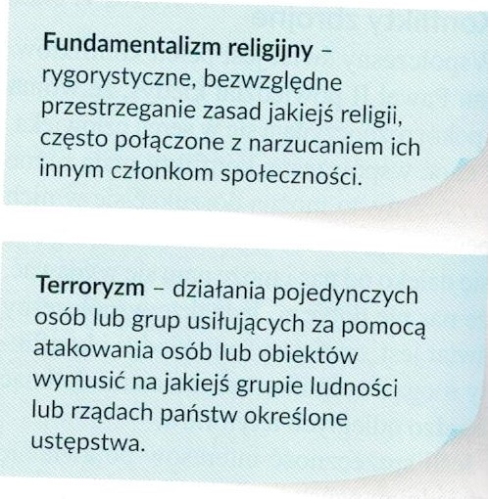
Odpowiedz na pytania:
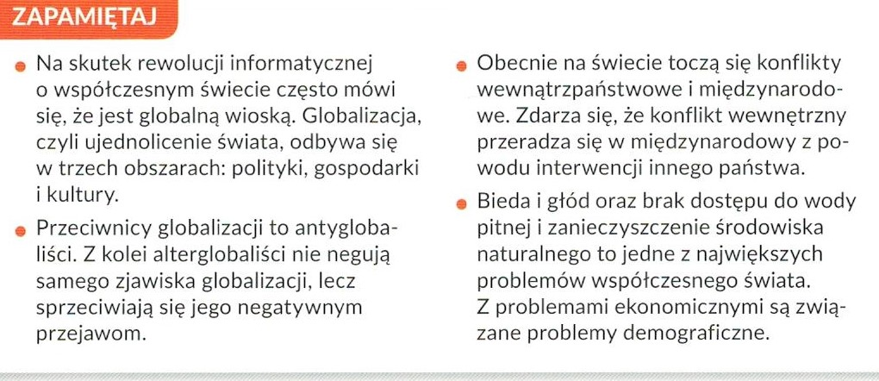
1 Co to jest globalizacja?
2 Kim są alterglobaliści?
3 Wymień największe problemy współczesnego świata.

Kontakt: apopadenczuk@interia.pl, 666 892 643

